АХ ВЫ, СЕНИ
Русская народная песня
Умеренно скоро Обработка В. Усачёва
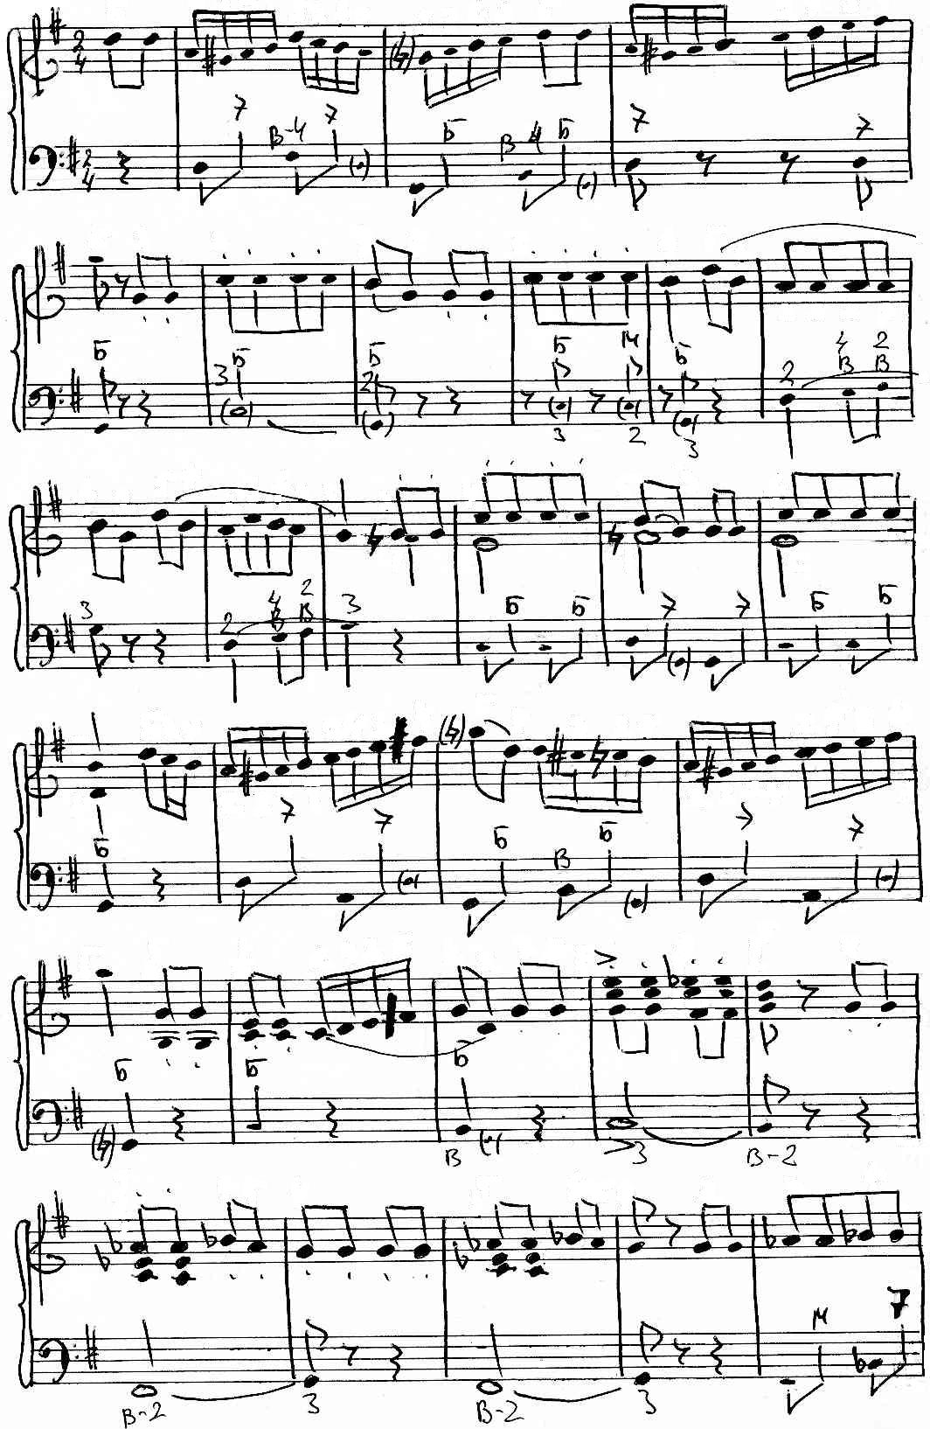
https://a-v-belousov.narod.ru/
-- 2 --
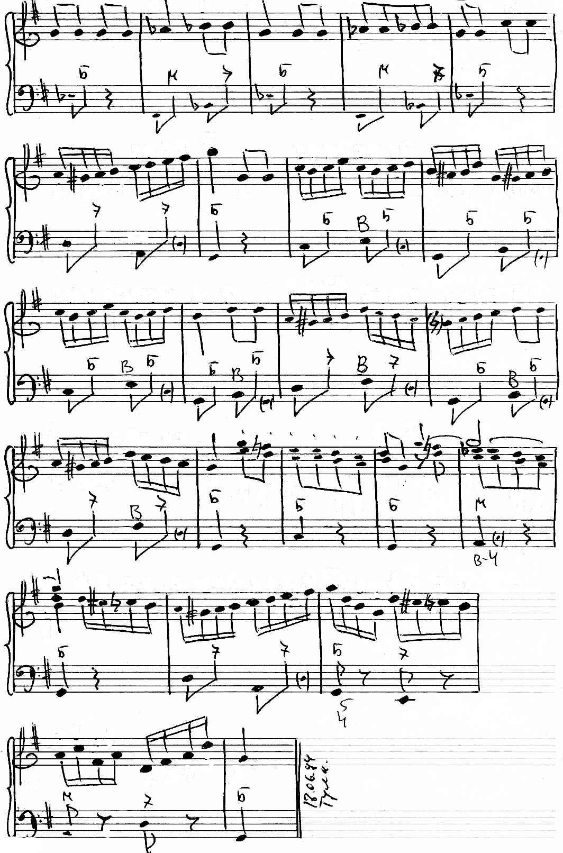
https://a-v-belousov.narod.ru/

